实际问题与二元一次方程组（二）（基础）知识讲解
【学习目标】
1．熟悉行程、方案、数字等问题的解决方法；
2. 进一步研究用二元一次方程组解决实际问题．
【要点梳理】
要点一、常见的一些等量关系（二）
- 行程问题
速度×时间=路程.
顺水速度=静水速度+水流速度.
逆水速度=静水速度-水流速度.
2．存贷款问题
利息=本金×利率×期数.
本息和（本利和）＝本金＋利息＝本金＋本金×利率×期数＝本金×(1＋利率×期数) .
年利率＝月利率×12.
月利率＝年利率×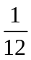.
3.数字问题
已知各数位上的数字，写出两位数，三位数等这类问题一般设间接未知数，例如：若一个两位数的个位数字为a，十位数字为b，则这个两位数可以表示为10b+a．
4．方案问题
在解决问题时，常常需合理安排．需要从几种方案中，选择最佳方案，如网络的使用、到不同旅行社购票等，一般都要运用方程解答，得出最佳方案．
要点诠释：
方案选择题的题目较长，有时方案不止一种，阅读时应抓住重点,比较几种方案得出最佳方案．
要点二、实际问题与二元一次方程组
1.列方程组解应用题的基本思路
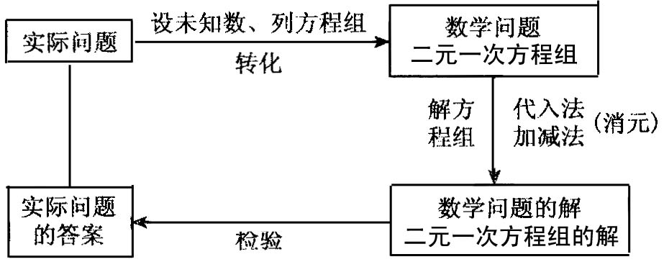
2.列二元一次方程组解应用题的一般步骤
设：用两个字母表示问题中的两个未知数；
列：列出方程组（分析题意，找出两个等量关系，根据等量关系列出方程组）；
解：解方程组，求出未知数的值；
验：检验求得的值是否正确和符合实际情形；
答：写出答案．
要点诠释：
（1）解实际应用问题必须写“答”，而且在写答案前要根据应用题的实际意义，检查求得的结果是否合理，不符合题意的解应该舍去；
（2）“设”、“答”两步，都要写清单位名称；
（3）一般来说，设几个未知数就应该列出几个方程并组成方程组.
【典型例题】
类型一、行程问题
1. A、B两地相距480千米，一列慢车从A地开出，一列快车从B地开出．
(1)如果两车同时开出相向而行，那么3小时后相遇；如果两车同时开出同向(沿BA方向)而行，那么快车12小时可追上慢车，求快车与慢车的速度；
(2)如果慢车先开出l小时，两车相向而行，那么快车开出几小时可与慢车相遇?
【思路点拨】这两个问题均可以利用路程、速度和时间之间的关系列方程(组)求解．
(1)“同时开出相向而行”可用下图表示．
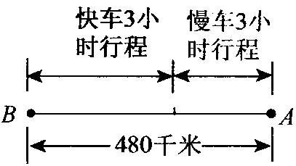

“同时开出同向而行”可用下图表示．
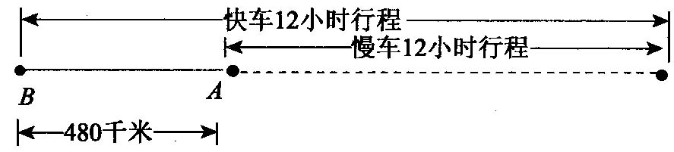
(2)慢车先开出1小时，两车相向而行，仿照（1）用示意图表示出来，并用等式表示出来．
【答案与解析】(1)设快车和慢车的速度分别为x千米/时和y千米/时．
根据题意，得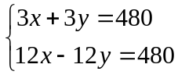，解得 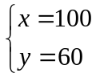
答：快车和慢车的速度分别为100千米/时和60千米/时．
(2)设快车开出x小时可与慢车相遇，则此时慢车开出(x+1)小时，
根据题意，得60(x+1)+100x＝480，解得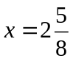．
答：快车开出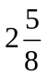小时两车相遇．
【总结升华】比较复杂的行程问题可以通过画“线条”图帮助分析，求解时应分清相遇、追及、相向、同向等关键词．
举一反三：
【变式】两列火车从相距810km的两城同时出发，出发后10h相遇；若第一列火车比第二列火车先出发9h，则第二列火车出发5h后相遇，问这两列火车的速度分别是多少？
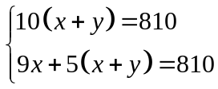【答案】设这两列火车的速度分别为km/h，km/m．
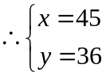由题意得，

答：这两列火车的速度分别为45 km/h和 36 km/h．
类型二、存贷款问题
2. 蔬菜种植专业户徐先生要办一个小型蔬菜加工厂，分别向银行申请了甲，乙两种贷款，共13万元，徐先生每年须付利息6075元，已知甲种贷款的年利率为6%，乙种贷款的年利率为3.5%，则甲，乙两种贷款分别是多少元？
【思路点拨】本题的等量关系：甲种贷款+乙种贷款＝13万元；甲种贷款的年利息+乙种贷款的年利息＝6075元.
【答案与解析】设甲，乙两种贷款分别是x，y元，根据题意得：
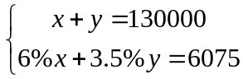，解得：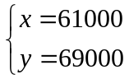
答：甲，乙两种贷款分别是61000元和69000元．
【总结升华】利息＝贷款金额×利息率.
类型三、数字问题
3.一个两位数的数字之和为11，若把十位数字与个位数字对调，所得的两位数比原来大63，则原来两位数为（ ）
A．92 B．38 C．47 D．29
【思路点拨】设这个两位数十位为x，个位为y，根据个位数字与十位数字之和为11，把这个两位数的个位数字与十位数字对调，所得的新数比原数大63，列方程组求解．
【答案】D．设这个两位数十位为x，个位为y，
由题意得，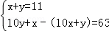，解得：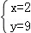，则这个两位数为：29．故选：D．
【总结升华】对于两位数、三位数的数字问题，关键是明确它们与各数位上的数字之间的关系：两位数＝十位数字×10+个位数字；三位数＝百位数字×100+十位数字×10+个位数字．
举一反三：
【变式】一个两位数的十位数字与个位数字之和是7，如果把这个两位数加上45，那么恰好成为把个位数字和十位数字对调后组成的数，那么这个两位数是（ ）
A．16 B．25 C．52 D．61
【答案】A；设个位数字为a，十位数字为b，则这个两位数是（10b+a），
由题意，得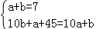，解得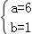．所以这个两位数是：10×1+6=16．
类型四、方案选择问题
4.某种饮料有大箱和小箱两种包装，已知3大箱、2小箱共92瓶；5大箱、3小箱共150瓶．求：
①2大箱、5小箱分别有饮料多少瓶？
②若一大箱、一小箱饮料分别标价48元、25元，且两种包装的饮料质量完全相同，请问购买哪种包装的饮料更合算？
【思路点拨】①设大箱一共有x瓶，小箱有y瓶，根据3大箱、2小箱共92瓶；5大箱、3小箱共150瓶即可列出二元一次方程组求出即可；
②利用①中所求分别求出平均每瓶的价格进而得出答案．
【答案与解析】①设大箱一共有x瓶，小箱有y瓶，
根据题意可知3大箱、2小箱共92瓶，可列式为3x+2y=92，
又知5大箱、3小箱共150瓶，故可列式为5x+3y=150，
即列方程组为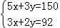，解得：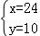，
故2大箱有24×2=48（瓶）、5小箱有饮料：10×5=50（瓶），
答：2大箱有48瓶、5小箱有饮料50瓶；
②∵一大箱、一小箱饮料分别标价48元、25元，
∴大箱平均每瓶：48÷24=2（元），小箱平均每瓶：25÷10=2.5（元），所以买大箱合算．
【总结升华】本题主要考查了二元一次方程组的应用，解答本题的关键是要读懂题意，要注意抓住题目中的一些关键性词语，找出等量关系，列出方程组．
举一反三：
【变式】某高校共有5个大餐厅和2个小餐厅，经过测试同时开放1个大餐厅、2个小餐厅，可供1680名学生就餐；同时开放2个大餐厅、1个小餐厅，可供2280名学生就餐.
（1）求1个大餐厅、1个小餐厅分别可供多少名学生就餐；
（2）若7个餐厅同时开放，能否供全校的5300名学生就餐？请说明理由.
【答案】
解：(1)设1个大餐厅可供x名学生就餐，1个小餐厅可供y名学生就餐.则根据题意可得：
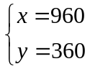
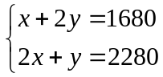
，解得：

答：1个大餐厅可供960名学生就餐，1个小餐厅可供360名学生就餐.
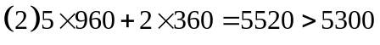
∴能供全校的5300名学生就餐.

